|  |
| --- |
| **SPRINT 2: Repositorio de Código - Diseño Base de Datos** |

|  |  |
| --- | --- |
| **Identificación Proyecto** | |
| Nombre Proyecto: | Vaper Shop App |
| Número Equipo: |  |
| **Integrantes del equipo** | |
| Rol  (Líder-Desarrollador – Cliente) | Nombre |
| (Líder-Desarrollador – Cliente) | Weimar Moisés Álvarez Cardona |
| (Líder-Desarrollador – Cliente) | Diego Alejandro Vera Jiménez |
|  |  |

|  |
| --- |
| **Diseño de la Base de Datos (Proceso de normalización)** |

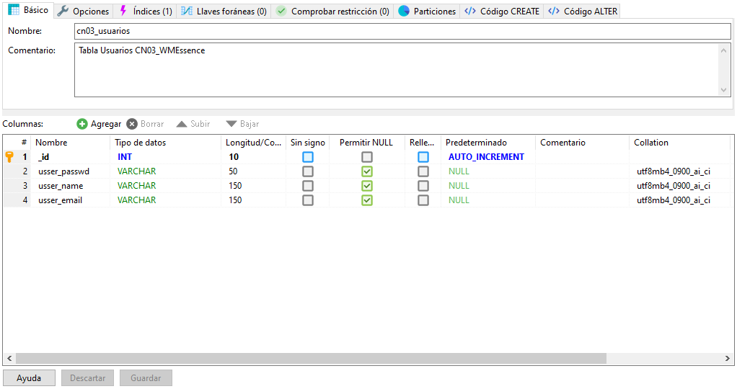

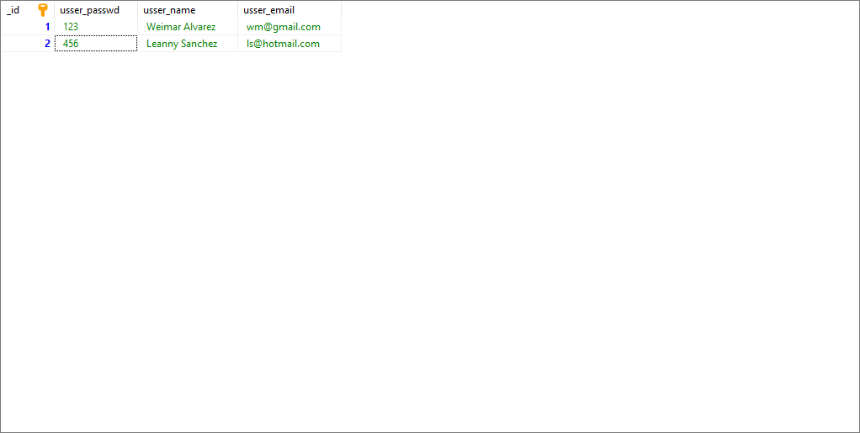

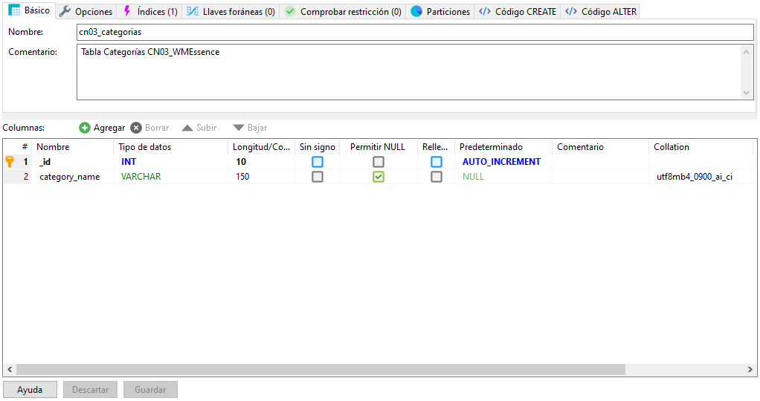

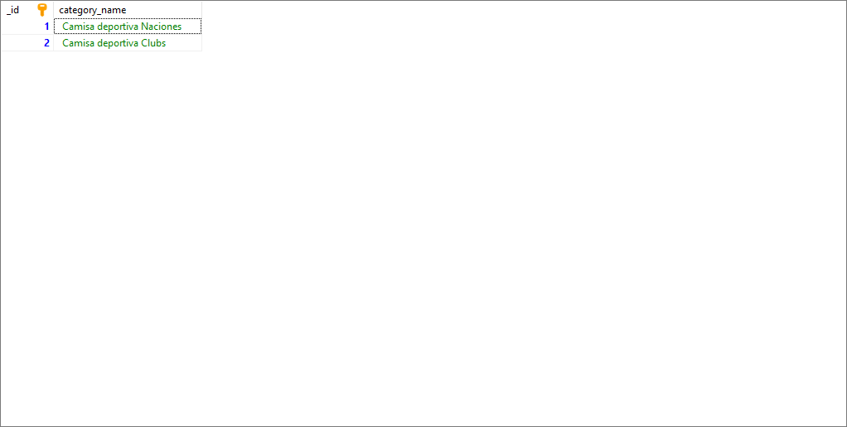

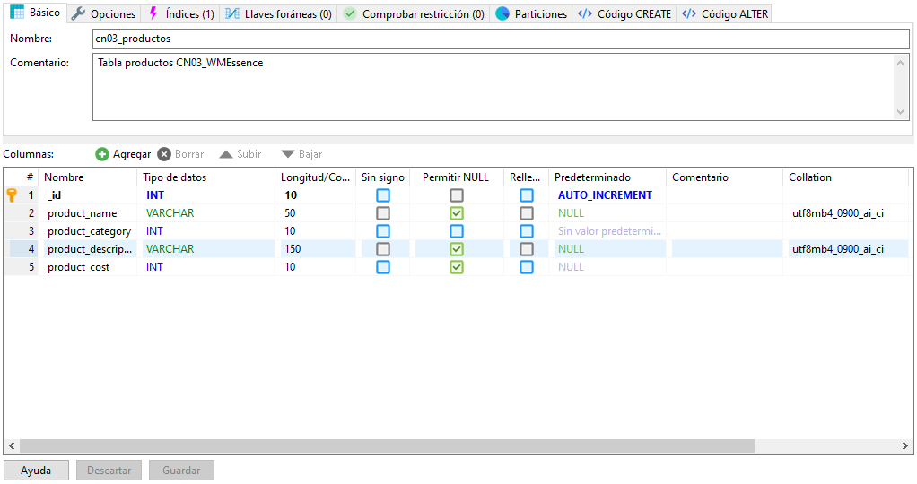

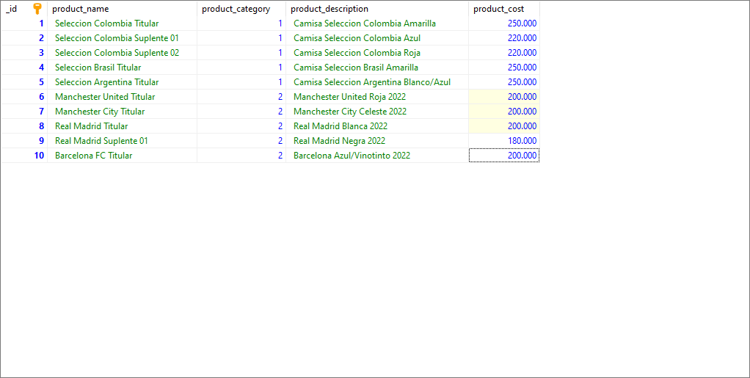

|  |
| --- |
| **Esquema de la Base de Datos (Código SQL)** |

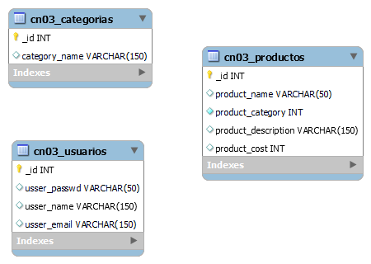

CREATE SCHEMA IF NOT EXISTS `cn03_wmessence_01` DEFAULT CHARACTER SET utf8mb4 COLLATE utf8mb4_0900_ai_ci ;

USE `cn03_wmessence_01` ;

-- -----------------------------------------------------

-- Table `cn03_wmessence_01`.`cn03_categorias`

-- -----------------------------------------------------

CREATE TABLE IF NOT EXISTS `cn03_wmessence_01`.`cn03_categorias` (

`_id` INT NOT NULL AUTO_INCREMENT,

`category_name` VARCHAR(150) NULL DEFAULT NULL,

PRIMARY KEY (`_id`))

ENGINE = InnoDB

AUTO_INCREMENT = 3

DEFAULT CHARACTER SET = utf8mb4

COLLATE = utf8mb4_0900_ai_ci

COMMENT = 'Tabla Categorías CN03_WMEssence';

-- -----------------------------------------------------

-- Table `cn03_wmessence_01`.`cn03_productos`

-- -----------------------------------------------------

CREATE TABLE IF NOT EXISTS `cn03_wmessence_01`.`cn03_productos` (

`_id` INT NOT NULL AUTO_INCREMENT,

`product_name` VARCHAR(50) NULL DEFAULT NULL,

`product_category` INT NOT NULL,

`product_description` VARCHAR(150) NULL DEFAULT NULL,

`product_cost` INT NULL DEFAULT NULL,

PRIMARY KEY (`_id`))

ENGINE = InnoDB

AUTO_INCREMENT = 11

DEFAULT CHARACTER SET = utf8mb4

COLLATE = utf8mb4_0900_ai_ci

COMMENT = 'Tabla productos CN03_WMEssence';

-- -----------------------------------------------------

-- Table `cn03_wmessence_01`.`cn03_usuarios`

-- -----------------------------------------------------

CREATE TABLE IF NOT EXISTS `cn03_wmessence_01`.`cn03_usuarios` (

`_id` INT NOT NULL AUTO_INCREMENT,

`usser_passwd` VARCHAR(50) CHARACTER SET 'utf8mb4' COLLATE 'utf8mb4_0900_ai_ci' NULL DEFAULT NULL,

`usser_name` VARCHAR(150) CHARACTER SET 'utf8mb4' COLLATE 'utf8mb4_0900_ai_ci' NULL DEFAULT NULL,

`usser_email` VARCHAR(150) CHARACTER SET 'utf8mb4' COLLATE 'utf8mb4_0900_ai_ci' NULL DEFAULT NULL,

PRIMARY KEY (`_id`))

ENGINE = InnoDB

AUTO_INCREMENT = 3

DEFAULT CHARACTER SET = utf8mb4

COLLATE = utf8mb4_0900_ai_ci

COMMENT = 'Tabla Usuarios CN03_WMEssence';

|  |
| --- |
| **Evidencia de la API** |

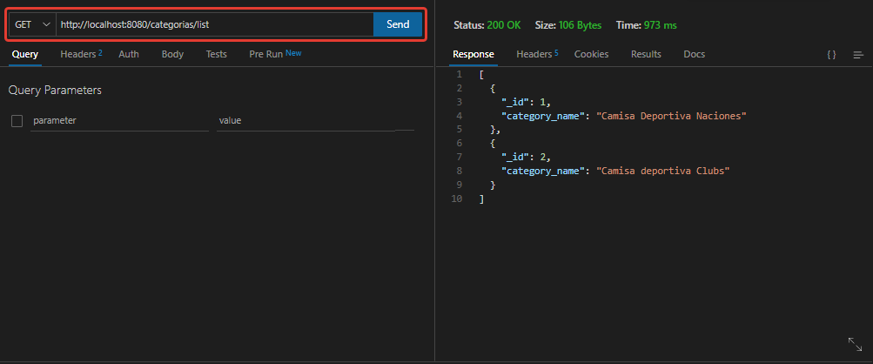

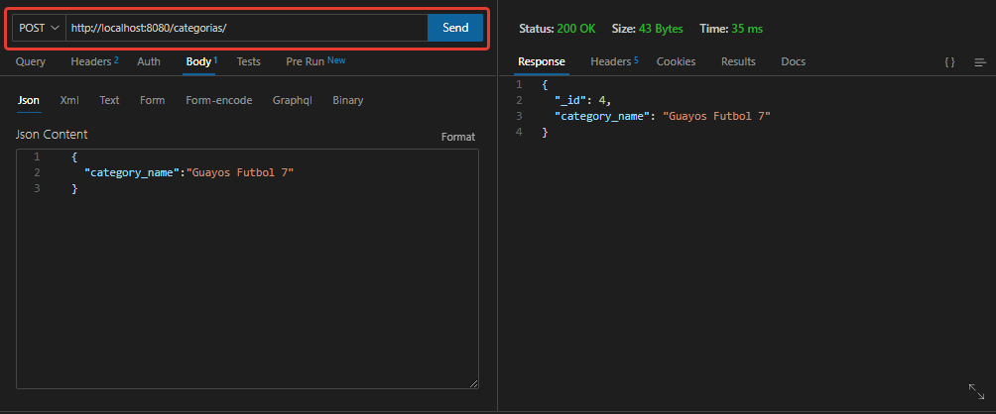

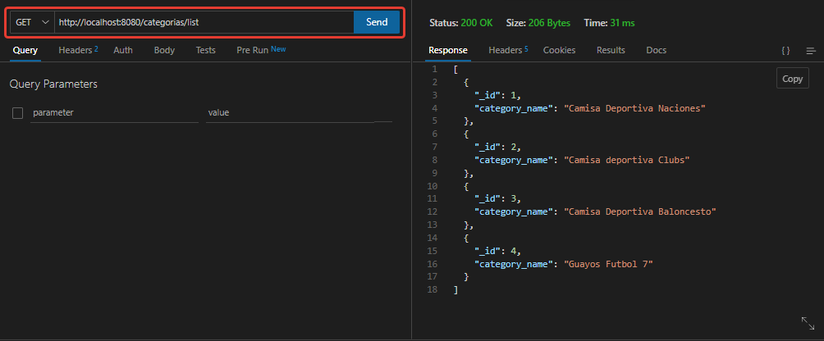

|  |
| --- |
| **Esquema del APIs (Código Java)** |

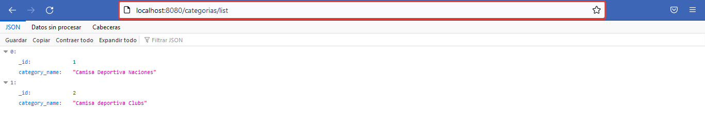

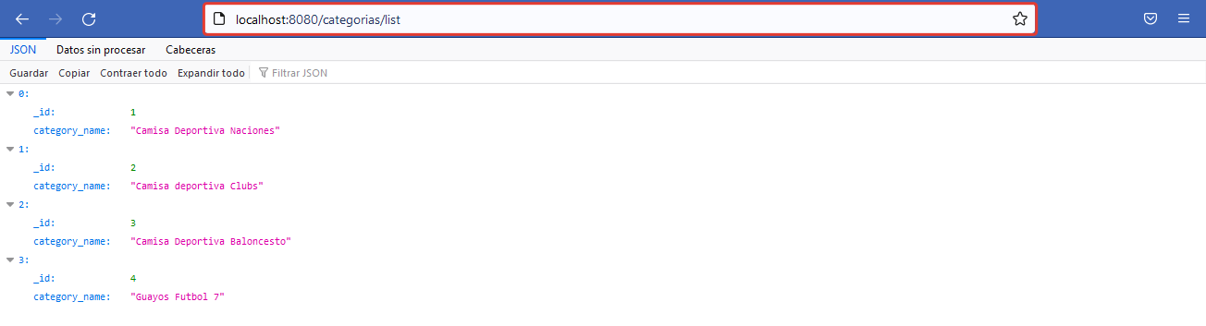

|  |
| --- |
| **Evidencia JIRA (Seguimiento del proyecto)** |

Como evidencia del seguimiento del proyecto con la metodología ágil SCRUM, utilizando el software JIRA, se debe presentar capturas de pantalla donde se visualice la ejecución de los Sprint con las historias de usuario relacionadas con el repositorio de código y el diseño de la base de datos.

Crear segundo sprint 2, con minimo 6 tareas.

|  |
| --- |
| **Evidencias de las Reuniones de Equipo** |

Como evidencia de las reuniones que efectúa el equipo del proyecto, presentar capturas de pantalla de las reuniones efectuadas y si lo consideran pertinente algunas actas de las reuniones.